История моей семьи в годы Великой Отечественной войны
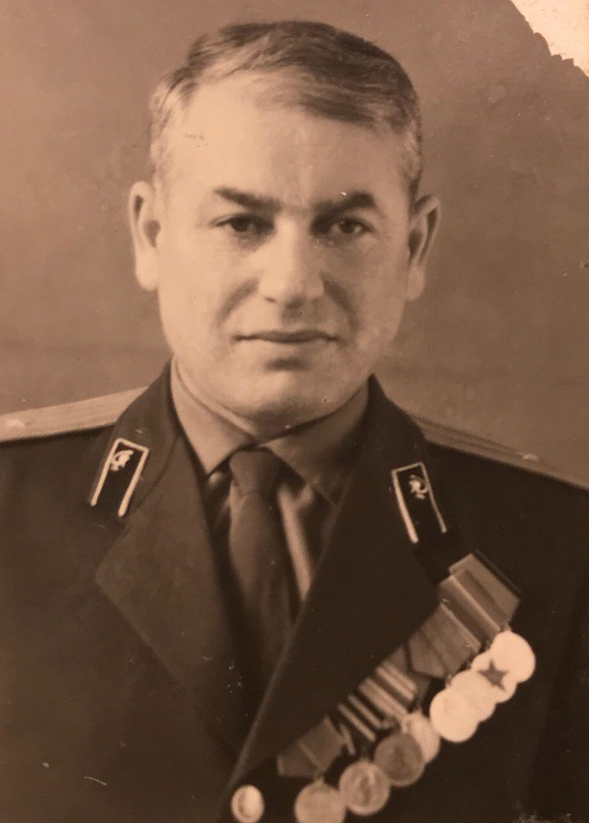Бутовецкий Нахман Дудович
01.05.1919 – 22.04.1988
Источниками являются: Автобиография Бутовецкого Н.Д. и устные рассказы семьи.
Мой прадед – Бутовецкий Нахман Дудович родился 1 мая 1919 года в Медведевке, Киевская область, УССР, в семье рабочего. В 1928 году поступил в 7-ю школу в городе Кременчуг, при которой закончил 9 классов. Затем поступил в медицинский рабфак на последний курс при Кременчугском медтехникуме, который окончил в 1938 году. В этом же 1938 году поступил в 1-ый Харьковский мединститут, при котором окончил 3 курса. В 1941 году в Харьков прибывает советский военачальник – Ворошилов К.Е. для эвакуации учащихся мединститута. В этом же году Нахман Дудович был принят в Казахский Государственный Медицинский институт им. Молотова, который окончил в 1943 году.
В июле 1943 мой прадед был призван в ряды Советской Армии и направлен в войска 4-го Украинского фронта для прохождения службы на должность врача – ординатора хирургического отделения фронтового эвакогоспиталя №3108. Вместе с этим госпиталем он закончил Великую Отечественную войну на Западе и войну с японскими захватчиками на Востоке.
По расформированию госпиталя, в октябре 1945 года, мой прадед направлен в Гарнизонный Военный госпиталь №311 в гор. Спасск, Приморского Военного Округа на должность ординатора хирургического отделения. С октября 1946 года он работал начальником хирургического отделения 689 мотострелковой роты Приморского Военного Округа, по расформировании которой в сентябре 1947 был направлен в 42 мотострелковую бригаду 2 Танковой ордена Кутузова дивизии на должность ординатора хирургического отделения, где проработал до августа 1951 года. Из войск Приморского Военного Округа Нахман Дудович был переведен в августе 1951 года в Войска Приволжского Военного Округа в город Казань. В 1979 году он демобилизовался в звании подполковник м/с и работал в Казанском институте травматологии начальником приемного отделения до 1985 года. Похоронен мой прадед на Самосыровском кладбище.
Награжден медалями: «За победу на Германией», «за победу над Японией», «30 лет Советской Армии и Флота», «Орден Красной Звезды», «Орден Отечественной войны 2-ой степени».
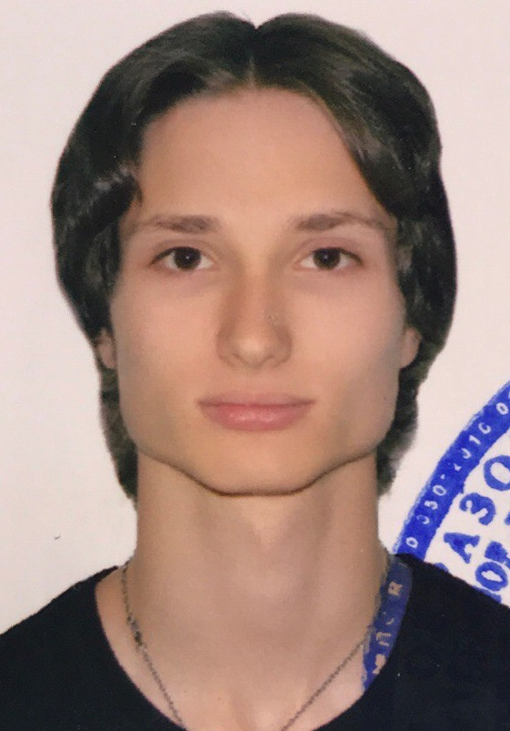В моей семье о войне не говорят, соответственно о прадеде я слышал очень мало. Но я захотел узнать о нем подробнее. Найдя некоторые документы о жизни Нахмана Дудовича и расспросив бабушку с дедушкой о нем, я узнал, что он был хирургом, от него зависела жизнь многих солдат. Мой отец решил стать военным, последовав примеру своего деда. Несомненно, я горжусь героем Великой Отечественной войны в своей семье.

Бутовецкий Владимир
Гр. 3134

